Practica Ingeniería de Software

**Ejercicio 1**

Nuestra aplicación deployed en html, utilizará una la app de Medline (una base de datos de enfermedades).

Nuestra aplicación consiste en un motor de búsqueda de enfermedades por síntomas. El usuario introduce los síntomas que tiene, y Searchill le devuelve todas las enfermedades que tengan esos síntomas; una vez se presente la lista de enfermedades cuyos síntomas tiene en común con los introducidos por el usuario, éste podrá acceder a aquella que mas le convenza para ver mas información sobre la aflicción en cuestión y en caso de que la enfermedad escogida le resuelva las dudas sobre lo que padece, el usuario puede votar por esta enfermedad para que en caso de que se busque esta enfermedad aparezca con mayor prioridad.

El usuario modelo puede ser cualquiera debido a la facilidad de la aplicación pero sobre todo aquellas personas que no quieran esperar cola yendo al centro sanitario del vecindario. Advertencia: en ningún momento el grupo de Searchill se pone en contra del diagnóstico de un médico certificado, los resultados de la búsqueda son completamente orientativos, el grupo de Searchill no se hace responsable de las complicaciones que se pueda tener por no ir al médico en vez de confiar en nuestra aplicación.

**Ejercicio 2**

Miembros del grupo

|  |  |
| --- | --- |
| **Nombre** | **Apellidos** |
| Miguel | Carballo |
| Marcos | Gago |
| David | Martínez |
| Alberto | Meneses |
| Esteban | Vidiella |

Versión

|  |  |  |
| --- | --- | --- |
| **Versión** | **Fecha** | **Comentarios** |
| 0.0 | 21/02/2020 | Planificación del proyecto |

**Ejercicio 3**

|  |  |  |  |  |  |  |
| --- | --- | --- | --- | --- | --- | --- |
| Descripcion | Prioridad | Prob | Plan de contingencia | Responsable | Estado | Categoría |
| Externalizar la base de datos. Dependemos de una base externa la cual puede no funcionar de acuerdo con nuestra heurística y complicar las consultas de la misma | Alta | Media-alta |  | Todos | Abierto | Producto |

**Ejercicio 4**

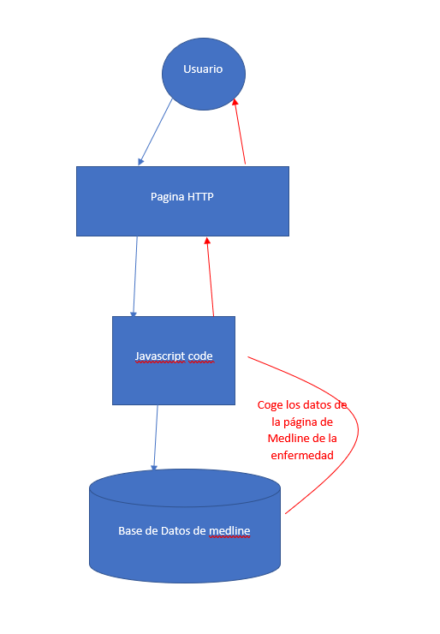

**Ejercicio 5**

Debido a que son archivos json no se pueden hacer test unitarios como en java o test como c++ hemos utilizado un add-on de vscode llamado go live para probar que las paginas web se abren de manera correcta.

**Ejercicio 6**

Riesgos

|  |  |  |  |  |  |  |
| --- | --- | --- | --- | --- | --- | --- |
| Descripcion | Prioridad | Prob | Plan | Responsable | Estado | Categoria |
| Carecemos del conocimiento de la API para poder incorporarla a nuestro proyecto | Alta | Alta | Utilizar la base de datos sin la API | Todo el equipo | Cerrado | Negocio |
| Baja precisión de la base de datos | Media | Media | Coger los datos mas comunes | Todo el equipo | Cerrado | Proyecto |

Diagrama.

En el main se introduce vla consulta de la enfermedad; éste llama a la base de datos Medline con la consulta. Tras revisar que la enfermedad está, manda una señal para que MLM envie los datos de la enfermedad que pregunta al main.

Main

Devuelve la web con los datos

Medline

MLM

**Ejercicio 8**

Link al repositorio: <https://github.com/dmartinezc4/Searchill>

|  |  |
| --- | --- |
| Participante | Trabajo realizado |
| Miguel Carballo | Codigo en html, pruebas en html/javascript, css de la página web y conexión de la API con html |
| Marcos Gago | Pruebas en html de la API, código en java y heurística |
| David Martinez | Pruebas en html de la API, documentación y heurística |
| Alberto Meneses | Documentacion de la API, pruebas de la API y base de datos y consultas sobre la misma |
| Esteban Vidiella | Documentacion de la API, pruebas de la API y base de datos y consultas sobre la misma |